基于WinIo库 windows驱动级键盘控制 by fsc 2014-11-18

系统信息：win7 64bit VS2012 c++ win32
WinIo3.0

WinIo下载：www.internals.com
参考资料：
http://blog.sina.com.cn/s/blog_b66bbd7b0101shky.html （重要）
http://blog.csdn.net/l1258914199/article/details/8937764?reload
http://blog.csdn.net/g5dsk/article/details/5930404 （virtual Key codes）

配置WinIo开发环境：

1.WinIo64.sys的数字签名：
cmd->bcdedit /set testsigning on

然后修改WinIo64.sys的测试签名：
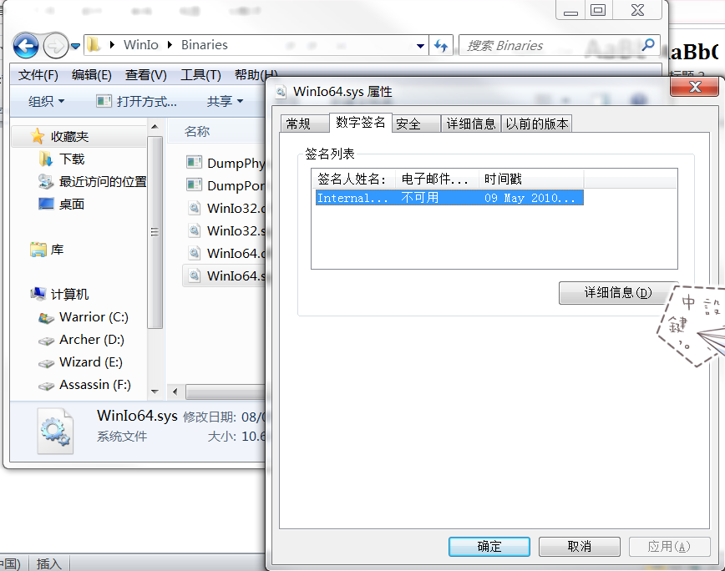
1.打开 WinIO64.sys的属性框，翻到“数字签名”选项卡，点击“详细信息”
2.在新出来的对话框中点击“查看证书”
3.在又新出来的对话框中点击“安装证书”
4.点击“下一步”，然后选择“将所有的证书放入下列存储”
5.点击浏览，选择“受信任的根证书发布机构”

2.编译生成WinIo.lib文件
在WinIo库文件夹下Source文件夹中DLL项目中找到WinIo.sln文件，用VS打开（我用的vs2012）
项目打开后，项目右键-》属性
Configuration Properties-》General-》Configuration Type 选择生成为.Lib文件
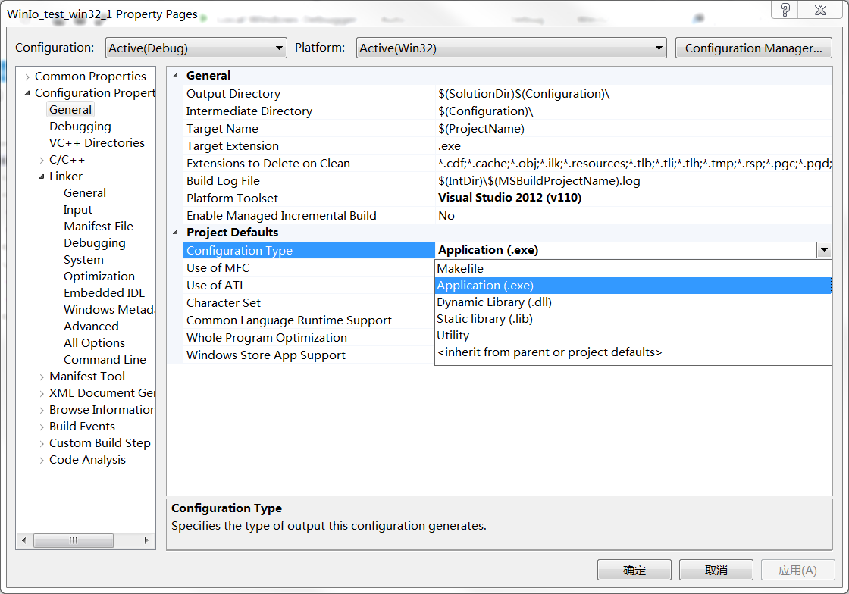
编译后在项目debug文件夹下找到lib文件

3.新建Win32 C++ 控制台项目
项目右键属性：
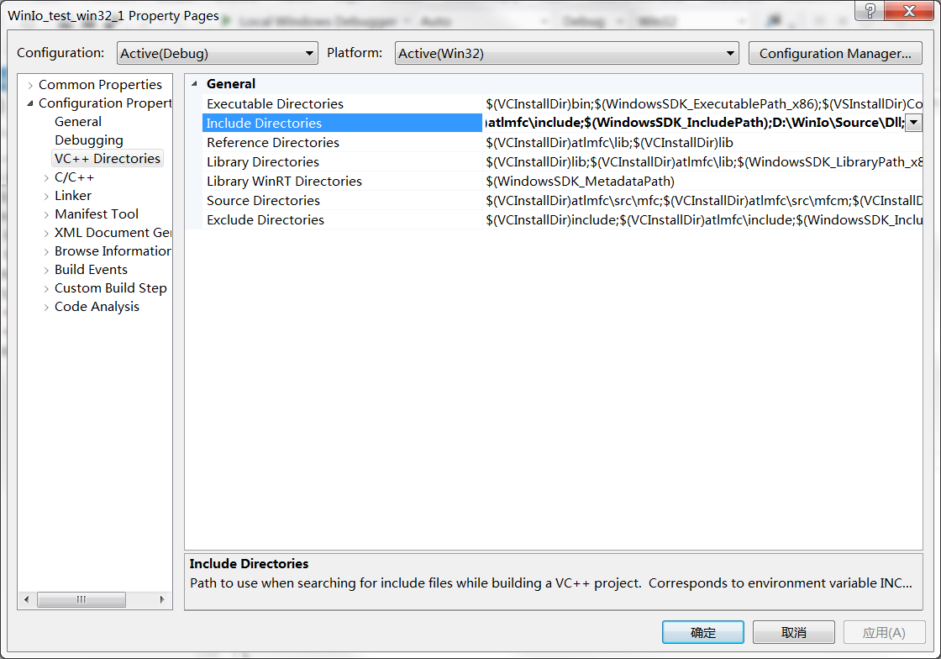
（Winio.h所在位置）
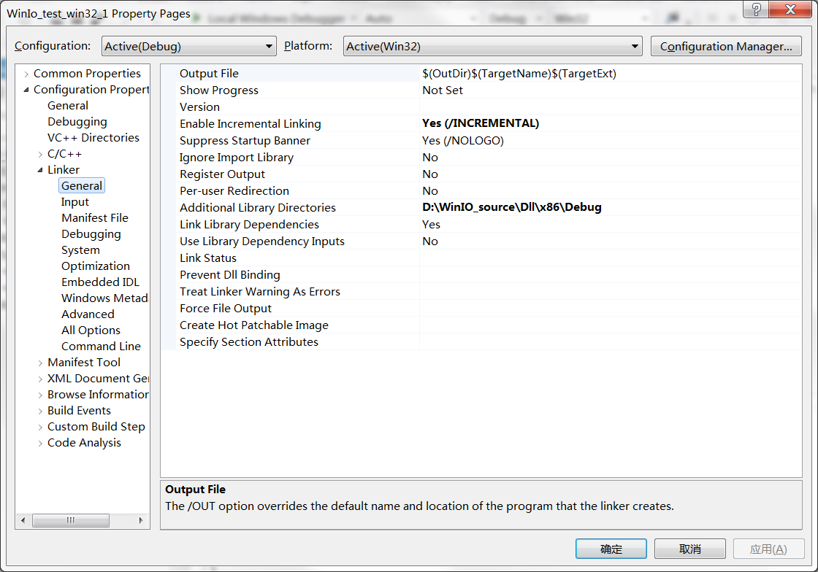
（编译好的WinIo.lib所在位置）
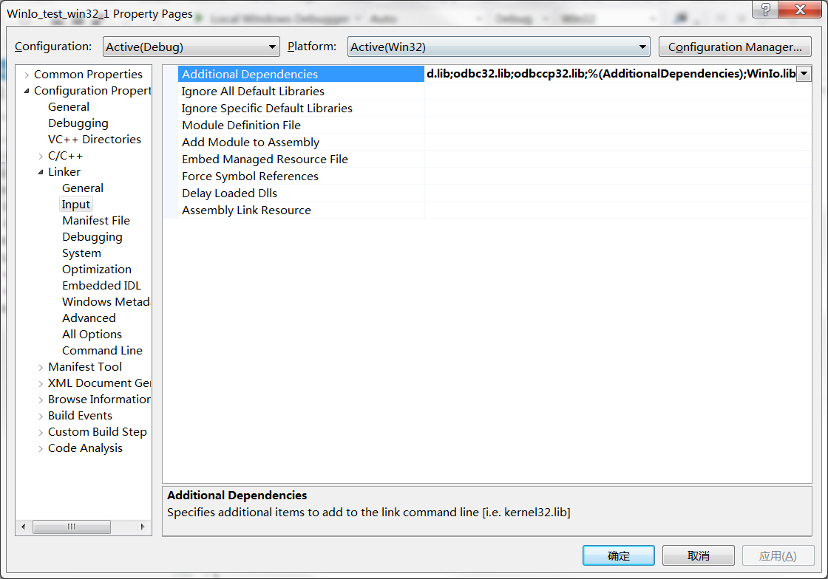
（WinIo.lib文件）

一下为WinIo_testwin32_1.cpp:
// WinIo_test_win32_1.cpp : Defines the entry point for the console application.
//

#include "stdafx.h"

#pragma comment(lib,"D:\\WinIO_source\\Dll\\x86\\Debug\\WinIo.lib")

#include "windows.h"
#include "winio.h" //添加依赖项

#define KBC_CMD 0x64//键盘命令端口

#define KBC_DATA 0x60//键盘数据端口

void KBCWait4IBE()
{
DWORD dwVal=0;
do
{
GetPortVal(KBC_CMD,&dwVal,1);
}while((&dwVal)&&(0x2)==0);
}

void MyKeyDown(DWORD KCode)
{
Sleep(20); //休息2秒
KBCWait4IBE(); //等待键盘缓冲区为空
SetPortVal( 0X64, 0xD2, 1 ); //发送键盘写入命令
Sleep(10);
KBCWait4IBE();
SetPortVal( 0X60, MapVirtualKey(KCode, 0), 1 ); //写入按键信息,按下键
}

void MyKeyUp(DWORD KCode)
{
Sleep(10);
KBCWait4IBE(); //等待键盘缓冲区为空
if (SetPortVal(0X64, 0xD2, 1 )) //发送键盘写入命令
Sleep(10);
KBCWait4IBE();
SetPortVal(0X60, (MapVirtualKey(KCode, 0) | 0x80), 1);//写入按键信息，释放键
}

int _tmain(int argc, _TCHAR* argv[])
{
//init
//InstallWinIoDriver((PWSTR)"WinIo64.sys",0);
LoadLibrary(L"WinIo32.dll");
while(!InitializeWinIo())
{
ShutdownWinIo();

/*
SC_HANDLE hSCManager = OpenSCManager(NULL, NULL, SC_MANAGER_ALL_ACCESS);
SC_HANDLE hService = OpenService(hSCManager, L"WINIO", SERVICE_STOP | DELETE);
ControlService(hService, SERVICE_CONTROL_STOP, NULL);
DeleteService(hService);
CloseServiceHandle(hSCManager);
*/

printf("erro init winIo \n");
}
// end init
//InitializeWinIo();

Sleep(10000);

MyKeyDown(VK_LSHIFT);

MyKeyDown(0x41);

Sleep(3000);

MyKeyUp(0x41);

MyKeyUp(VK_LSHIFT);

ShutdownWinIo();

return 0;
}

把WinIo64.sys WinIo32.dll 等文件从WinIo库Binaries文件夹下复制到项目debug目录下。
运行成功。

若出现InitialWinio()初始化错误：
参考链接提供了几种处理方式：
亲测，close WinIo Service
一下为Close_WinIo_Service.cpp文件 开发环境为VS2012 Win32 C++控制台程序：

// Close_WinIo_service.cpp : Defines the entry point for the console application.
//

#include "stdafx.h"
#include "windows.h"

int _tmain(int argc, _TCHAR* argv[])
{

SC_HANDLE hSCManager = OpenSCManager(NULL, NULL, SC_MANAGER_ALL_ACCESS);
SC_HANDLE hService = OpenService(hSCManager, L"WINIO", SERVICE_STOP | DELETE);
ControlService(hService, SERVICE_CONTROL_STOP, NULL);
DeleteService(hService);
CloseServiceHandle(hSCManager);

printf("WinIo Service should be closed\n");

return 0;
}

